Міністерство освіти і науки України

Вінницький національний технічний університет

Факультет менеджменту та інформаційної безпеки

Кафедра МБІС

**ЛАБОРАТОРНА РОБОТА №1**

з дисципліни “[Основи програмування захищених інформаційних систем.](https://iq.vntu.edu.ua/method/by2.php?card_id=81623)”

на тему**: “**Знайомство з JavaScript”

Студента 1 курсу групи УБ-24б напряму підготовки 125

спеціальності «Управління Інформаційною

Безпекою»

Червоний Назар Валентинович

Перевірив:

ас. каф. МБІС К.В. Безпалий

Вінниця 2025

**Мета**: Використовуючи заготовку, реалізувати функцію generatePassword яка генерує пароль заданої довжини та параметрів і повертає його.

**Опис проекту:** Цей проект є веб-додатком для генерації випадкових паролів відповідно до вибраних користувачем параметрів. Він надає можливість:

Вказати довжину пароля (від 6 до 20 символів).

Вибрати типи символів, які будуть використані (великі та малі літери, цифри, спеціальні символи).

Отримати згенерований пароль у модальному вікні.

Проект розроблено з використанням бібліотек **Materialize CSS** (для стилізації) та **jQuery** (для обробки подій та роботи з DOM).

**Використані технології:**

**HTML** – визначає структуру сторінки та її елементи (форма, кнопки, модальне вікно)

**CSS (Materialize CSS)** – використовується для створення сучасного дизайну сторінки

**JavaScript (jQuery)** – відповідає за логіку генерації пароля та взаємодію з користувачем

**Функціонал програми:**

1. Користувач вводить бажану довжину пароля.
2. Обирає необхідні параметри (великі/малі літери, цифри, спеціальні символи)
3. Натискає кнопку «Згенерувати пароль»
4. Випадковий пароль формується та відображається у модальному вікні

**Код та його робота**

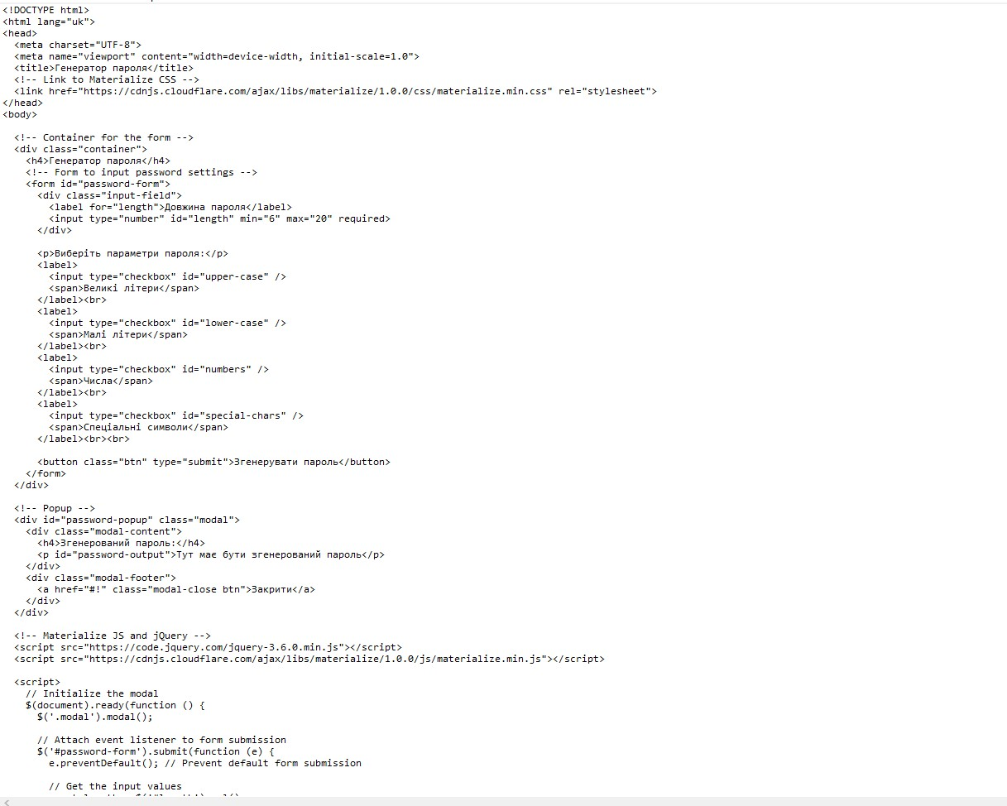

Структура HTML-коду

**1.HTML-код містить:**

Форму для введення параметрів пароля (текстове поле для довжини, чекбокси для вибору символів)

Кнопку для генерації пароля

Модальне вікно для відображення результату

**2. Функція generatePassword**

Ця функція створює випадковий пароль відповідно до вибраних параметрів

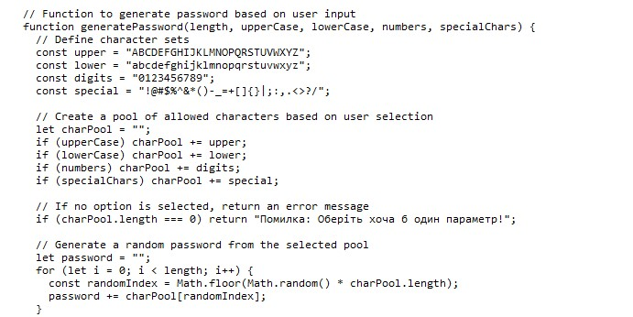

Логіка генерації пароля )

**Опис роботи функції:**

1. Створюються чотири рядки символів для різних категорій (великі, малі літери, цифри, спецсимволи)
2. Формується рядок allowedChars, що містить тільки вибрані користувачем типи символів
3. Якщо жоден тип символів не вибрано, викидається помилка.
4. Генерується випадковий пароль довжиною length

**3.**

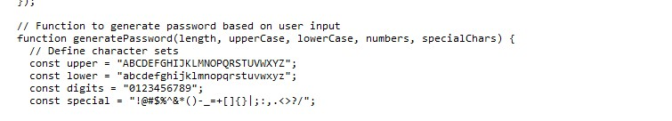

Обробка події відправки форми (submit)

**Опис роботи коду:**

1. **$(document).ready()** – чекає завантаження сторінки перед виконанням коду.
2. **Ініціалізується модальне вікно** ($('.modal').modal()). 3. **Обробник події submit**:

Отримує значення довжини пароля та вибрані параметри.

Викликає функцію generatePassword(). Виводить згенерований пароль у модальному вікні. Якщо жоден параметр не вибраний, видається помилка.

**4. Сторінка в веб-браузері**

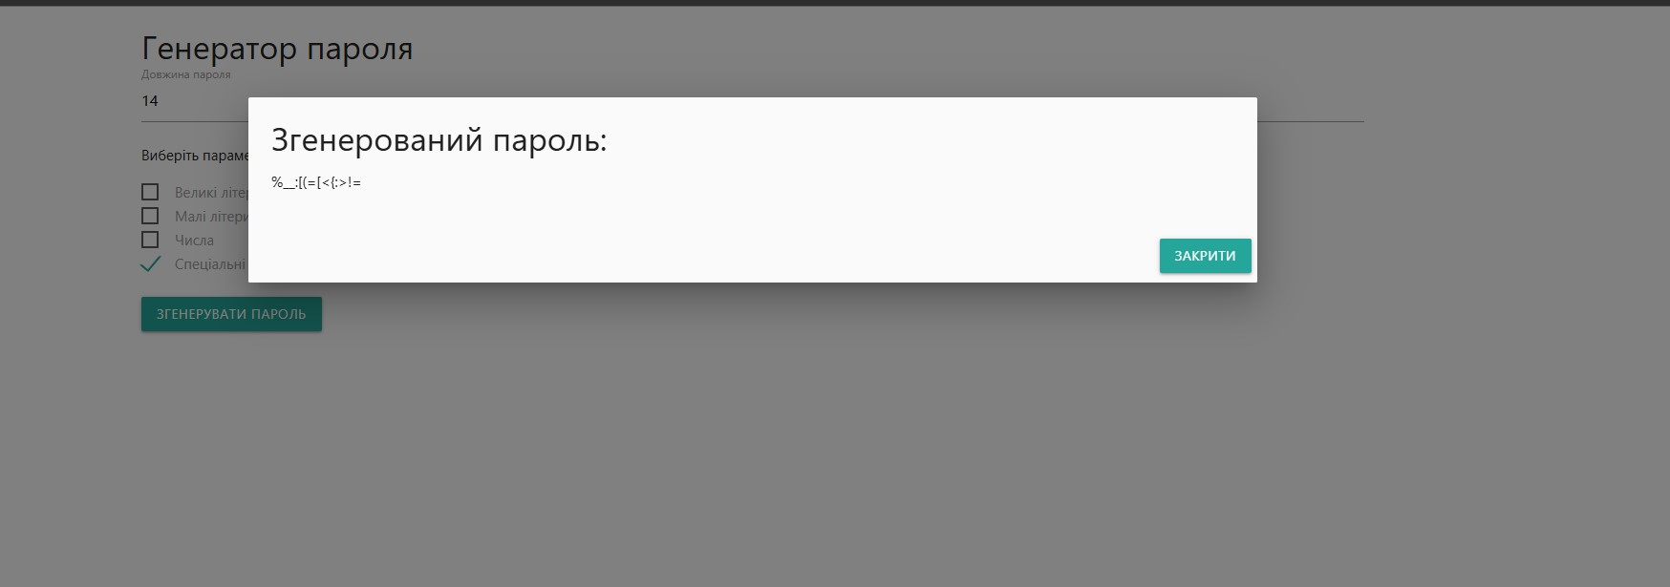

Згенерований пароль

Генератор пароля пропонує обрати довжину пароля, та вибрати параметри пароля: Великі, малі літери, числа та спеціальні символи

**Висновок:** Даний генератор паролів є ефективним інструментом для створення безпечних паролів. Він має інтуїтивний інтерфейс, підтримує кастомізацію та використовує **Materialize CSS** для гарного оформлення.